**VADEMECUM E ISTRUZIONI PER UFFICI MISSIONI/CONTABILITA’**

Quando la richiesta di missione è autorizzata da tutti i responsabili, l’Ufficio missioni, sulla mailbox dedicata delle missioni, riceve una notifica dalla procedura U-web missioni

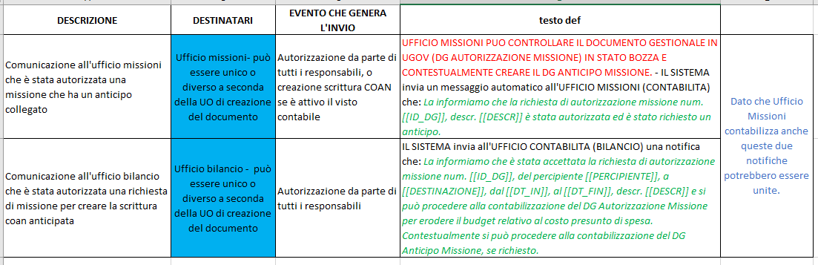

I colleghi degli Uffici Missioni devono entrare in Ugov e procedere al completamento del Dg Autorizzazione missione in stato bozza indicato.

Cliccando sul tasto Modifica si apportano le integrazioni necessarie.

Questa è la videata iniziale:

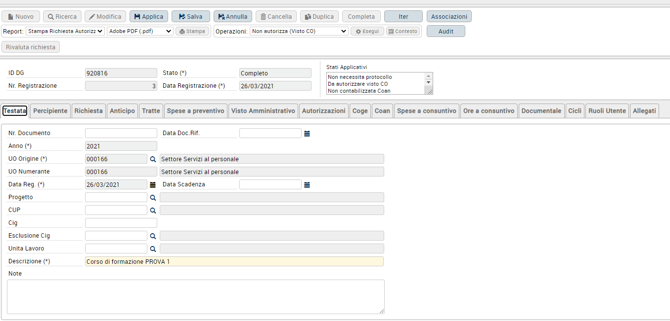

In ogni Tab, tutti i campi evidenziati in giallino sono obbligatori. Qualche campo viene già implementato direttamente dalla procedura U-web Missioni, altri, strettamente contabili, devono essere inseriti dall’Ufficio Missioni/Contabilità.

Nel Tab Testata e nel Tab Richiedente non si deve intervenire.

Nel Tab Richiesta si deve inserire l’Oggetto e il Capitolo. Gli altri dati sono reperiti già da U-web missioni.

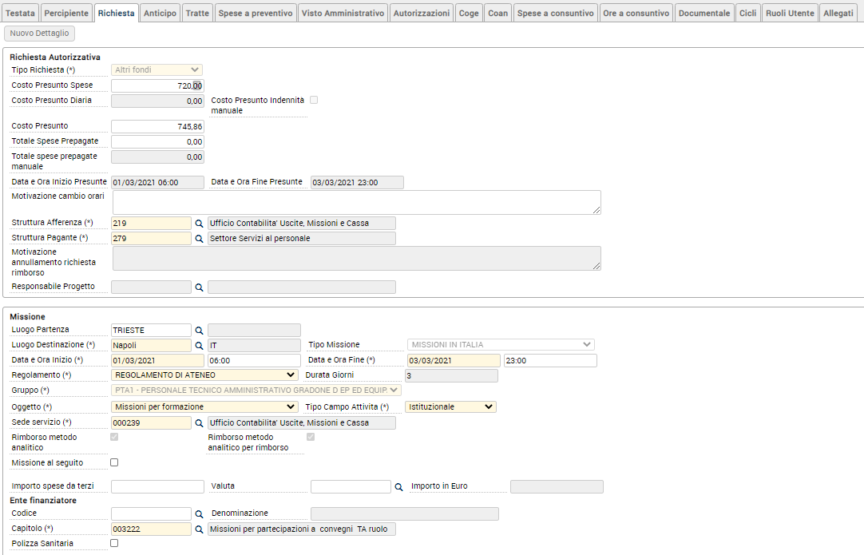

In questo caso, Tab Anticipo è nullo perché non è stato richiesto e non si deve integrare, Tab Tratte, Tab Spese a preventivo, Tab Visto amministrativo non hanno bisogno di integrazioni. Nel Tab Autorizzazioni si verifica se nelle note è scritto qualche dato utile (vedi nome del progetto da inserire).

Nei Tab Coge e Coan si creano le estensioni Coge e Coan indicando le coordinate contabili corrette (UA, dimensione analitica e Progetto solo costi, se indicato nelle note).

A questo punto si clicca su Salva e si procede alla contabilizzazione.

Analoga procedura vale per le autorizzazioni missioni su progetti di ricerca cost to cost e le videate sono le medesime con l’avvertenza che il progetto da utilizzare viene già valorizzato nel Tab Coan.

Registrata la scrittura di contabilità analitica, il sistema invia una notifica al Richiedente che la missione è stata autorizzata e contabilizzata. Il richiedente può, quindi, partire.

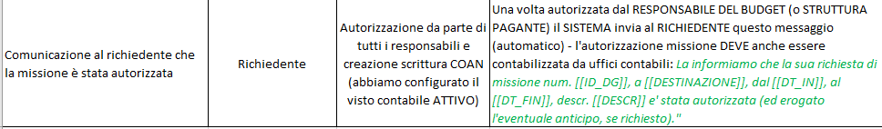

**********

Una volta che il richiedente ha completato l’inserimento delle spese sulla richiesta di rimborso missione in U-web missioni, il sistema manderà una notifica del tipo:



In questo caso si tratta del Dg Missione

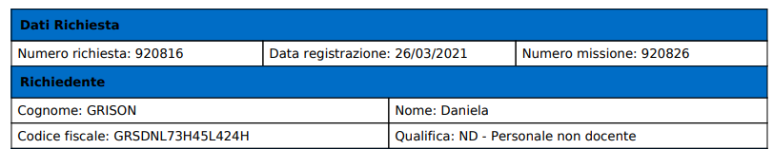



I colleghi degli Uffici missioni entrando in Ugov, nel Ciclo Missioni recuperano il Dg Missione con iddg 920816 e intervengono sul documento gestionale completandolo con i dati contabili mancanti o modificando alcune spese se si trovano delle discrepanze con quanto inserito dal Richiedente.

Cliccando su Modifica l’utente dell’Ufficio missioni può modificare e integrare quanto già inserito dal richiedente in U-web Missioni:

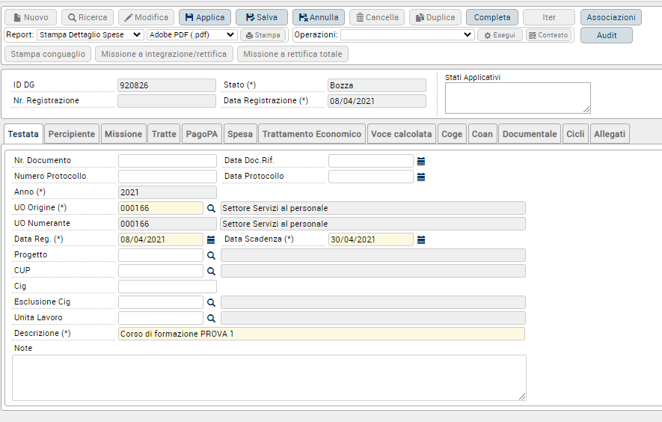

Cliccando su una delle spese PASTS sostenute al 2 marzo si ottiene questa videata:

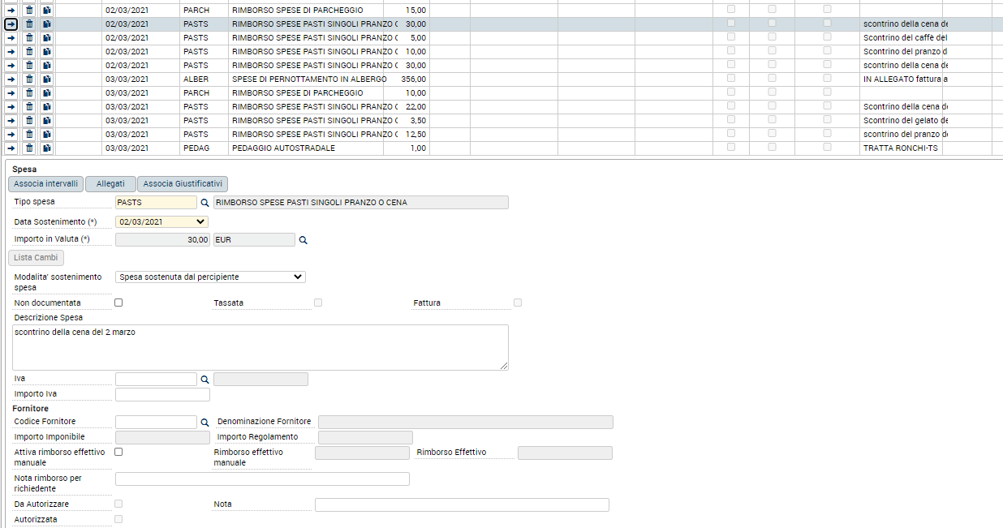

I colleghi degli Uffici missioni verificano la corrispondenza delle spese con quanto allegato dal richiedente, cliccando sul tasto Allegati (facoltativo). Altrimenti, obbligatoriamente, verificano la corrispondenza dei dati con gli scontrini cartacei presentati per la richiesta di rimborso missione.

In questo momento si possono modificare gli importi delle varie spese inserite o decurtare quanto già inserito, verificando la rispondenza e congruenza al Regolamento missioni vigente.

Supponendo che tutte le spese inserite siano corrette, si esegue il tasto Associa automaticamente spese a intervalli (come di consueto).

E, infine, il tasto COMPLETA.

A questo punto si clicca su ELABORA E CALCOLA 

Se vengono modificati alcuni importi (in aumento o in diminuzione), obbligatoriamente si deve valorizzare il campo Nota rimborso per il richiedente (terzultima riga), indicando una motivazione per la quale è stato variato il dato, altrimenti non è permessa la contabilizzazione:

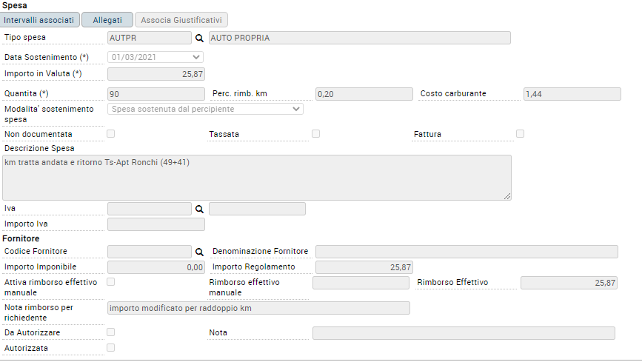

A quel punto, vengono calcolate le spese e, se si ottiene, un costo sostenuto maggiore di quanto previsto, appare questo avviso:



Tale notifica arriverà al responsabile del budget avvisandolo che la spesa sostenuta supera quanto preventivato. In questo caso, prima della contabilizzazione in contabilità generale e analitica (rilevamento del costo effettivo), il responsabile del budget potrà decidere se decurtare qualche spesa e non ammetterla a rimborso o verificare che quanto preventivato sia stato troppo sottostimato e autorizzare la maggiore spesa.

Se tutto procede, si creano le estensioni in contabilità generale CoGe e in contabilità analitica CoAn e si procede alla contabilizzazione.

Si nota, quindi, che dal lato Coan, il budget eroso della scrittura normale Coan sarà superiore di quanto “accantonato” con la Scrittura anticipata Coan derivante dal Dg Autorizzazione Missione.



Fatto questo si procede all’Autorizzazione al pagamento e all’emissione ordinativo di pagamento.